103

Para un modelo nuevo de sociedad
Victor Renes

¿Qué modelo de sociedad y qué políticas sociales?
Balances y perspectivas en el contexto de crisis

http://www.raco.cat/index.php/EducacioSocial/article/viewFile/263619/368981

Antes de ver el batacazo que ha supuesto la crisis, y la sima en que nos encontramos dada la gestión de la misma, es oportuno tomar nota de cuál es la lección de la historia que todo ello nos deja. Yo creo que la aventura de ese crecimiento desmedido y sin regulación nos da una tercera lección, y es que la pobreza se diluye en la agenda. No es sólo que el crecimiento sitúa la pobreza en un puesto irrelevante o secundario, sino que no está dispuesto a cargar con un peso que no puede disimular pero que procura minimizar los riesgos, considerándolo residual, incluso no querido pero ineludible, un fatum que el propio crecimiento se encargaría de resolver por sí mismo, como un deus ex maquina

1. El crecimiento transmuta las relaciones sociales
impone su lógica

Me he extendido en esas etapas, quizá en exceso, ya que han cambiado las preocupaciones que ahora nos asedian. La razón es que no nos puede dominar la amnesia de que durante ese período de crecimiento ya existía la pobreza y la exclusión, que no es un puro efecto de la crisis; y la amnesia de la falta de redistribución, de la tensión privatizadora, del bajo gasto público, etc.

Parece que, vistos hoy, todos estos fenómenos no son sino efectos de la crisis. Y esto tiene consecuencias. Por una parte, si son efecto de la crisis, superarlos se convierte en el todo; sea como sea, a costa de lo y de quien sea.

Pero todo ello ya existía y el crecimiento no lo consideraba. ¿Por qué creer que la cuestión está en volver a crecer para poder resolverlo? Por otra parte, esos déficits desvelan que no son ni el origen ni la causa de la crisis que parece exigir recortarlo todo, bajo el supuesto no solo no demostrado, sino de demostración en contrario, de que hemos vivido por encima de nuestras posibilidades. Al menos en las políticas sociales, no. Por tanto sus recortes no son debidos a sus excesos. ¿A qué lo son? Esa es otra cuestión; quizá, esa sea la cuestión.

Si se ha producido un “agotamiento del crecimiento” deberá ser cuestionado desde la crisis financiera, no desde las políticas sociales, ni desde la economía real, ni desde los excluidos del crecimiento, los precarios, los salarios de “milheurismo”, los desempleados, los desprotegidos, los dependientes, los hipotecados por “obligación”, los etc.

Desde la economía especulativa, de los especuladores amparados en el poder, en la impunidad, en el descaro, ¿en la ley?; desde los que han constituido todo esto en el santo y seña del triunfo social consolidado en proyecto social discutible

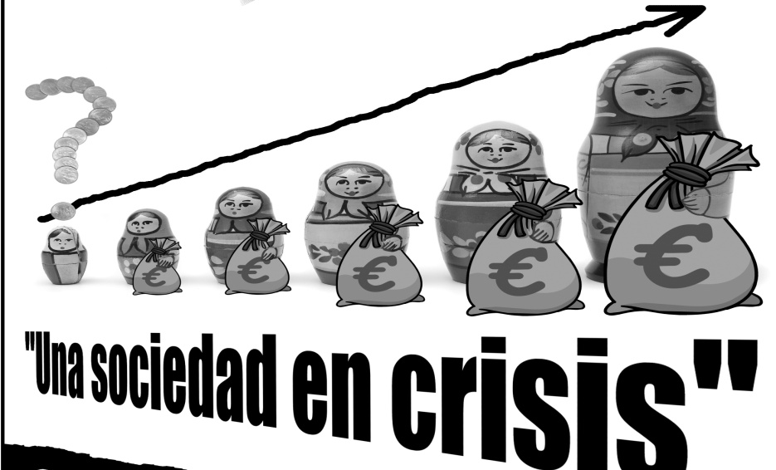

El crecimiento no está dispuesto a cargar con un peso que
no puede disimular pero que procura invisibilizar

Su propio triunfo como sea y a costa de lo que y de quien sea que, además, señalaban a los demás como los “poca cosa”, los perdedores sin causa, pues no sabían ser, o mejor tener, ni cómo había que ser/tener. Por lo que la machacona insistencia en que el crecimiento económico es el tótem, al que todo y todos debemos servir, exige una revisión del propio crecimiento.

Aunque debo ser consciente de que todo ello nos llevaría demasiado lejos para el tema que estamos tratando. Sin embargo, algo sí debe precisarse. Es importante tomar conciencia de la ausencia de responsabilidad colectiva ante la crisis. Nadie ha asumido los costes, salvo los presupuestos públicos, aunque antes se había expulsado a los estados de su imprescindible presencia para afrontar la desregulación generadora de la crisis financiera.

Sin embargo, todos quedamos obligados a asumir las consecuencias de la crisis. Esta
crisis financiero-económica está haciendo que se reestructuren cuestiones de fondo, referidas al gasto de los estados y a su déficit, a su inversión y a la deuda pública y privada, al control y la disminución de las prestaciones sociales, etc. Pero no se han adoptado medidas sobre lo que ha generado la crisis, es decir, la economía financierizada y desregulada. Lo que está ocurriendo es justamente lo contrario, pues son los mercados (¿quiénes son “los mercados”?) los que están decidiendo las medidas de ajuste y recorte que están recayendo “en la parte social y salarial”.

Porque lo que está sucediendo es que, bajo las medidas que se están adoptando, estamos al dictado de los mercados. Y lo grave no queda solventado sólo en si sus recetas son válidas o no para la recuperación económica, sino que lo realmente grave, muy grave, es cómo nos están dictando la reducción de todas las relaciones sociales a la relación de intercambio, o sea, a la relación mercantil.

Por lo que la presencia del mercado se hace omnímoda, aun no habiendo sido legitimada por nadie, siendo él mismo quien impone su legitimidad incluso so capa de legalidad. A esto hay que llamarlo como lo que es, un cambio de modelo social con graves efectos en el propio proceso social que, además, está modificando igualmente las relaciones entre los actores sociales, ya que quien hoy se considera legitimado es el actor mercantil lucrativo, quedando los demás sujetos a su homologación para ser considerados legítimos, incluyendo a los actores no lucrativos.

Es, pues, un claro cambio de modelo social, incluso de modelo civilizatorio.

Pone en cuestión el modelo social. Pues bien, hay que poner y proponer algunos puntos de referencia que, además de constatables, son imprescindibles para nuestra reflexión. El reto a dilucidar es qué es lo que en la actual crisis, y en la gestión de la misma, se está poniendo en cuestión. De modo sintético, señalaré tres puntos que son fundamentales para desvelar el cambio de modelo social.

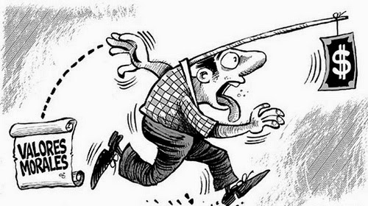

Bajo las medidas que se están adoptando,
estamos al dictado de los mercado

I. Estamos cuestionando hoy.

Se está cuestionando, al socaire de las medidas presentadas como inapelables para afrontar la crisis, la propia “estructura del bienestar”. Las medidas que se adoptan, y en las que se insiste, afectan a las bases de la cohesión social. Sus efectos, y su agudización en un proceso continuado y mantenido, no se pueden entender como medidas de urgencia e imprescindibles “mientras tanto”; no son un paréntesis “mientras” se retoma el crecimiento para así retornar al punto previo a la crisis; no tratan de “suspender temporalmente” el desarrollo del estado del bienestar que debería aplicar medidas para resolver el déficit histórico previo a la crisis y paliar los efectos del presente.
Lo que se está haciendo es poner las bases de otro modelo de sociedad.

Debemos recordar que el bienestar responde a un compromiso esencial que ha mantenido al estado del bienestar, más allá de sus concreciones históricas. La clave está en que es un compromiso de afrontar y resolver colectivamente los riesgos individuales, los déficits sociales, el mantenimiento de los sistemas generales universales (educación, salud, protección social).

Este compromiso esencial implica que forma parte del mismo la función de redistribución de la riqueza como elemento estructural, y esto es la otra cara de ese compromiso. Bienestar y cohesión social son las dos caras de la misma moneda, que se manifiesta en muchas políticas pero especialmente en la lucha contra la pobreza y la exclusión social, constituyéndose así en un elemento esencialmente unido a un estado social y democrático de derecho.

• Esta es la “estructura básica del bienestar” cuya comprensión genera un modelo de sociedad. Pero hoy estamos asistiendo a una conjunción de cambios, a un “proceso de cambios”, que constituyen un “cambio en proceso” en medio del que nos encontramos.

• El cambio de la base de los sistemas de bienestar que pasa del ciudadano, que los hace universales, al asegurado, lo que los acaba haciendo excluyentes.

• El cambio en las relaciones laborales cada vez más transidas (y transitadas) por el paso del convenio social a parámetros mercantilizados.

• El cambio en la política social que está consolidando la dualización de la política social, agudizando la tendencia que ya venía de atrás según la cual se atiende lo que es “rentable”, no sólo por su rentabilidad en sí, sino también por su rentabilidad para el mercado.

• El cambio en la gestión del bienestar cuyo parámetro es el servicio público basado en la calidad de la atención a las necesidades sociales, a la primacía del coste medido por la gestión privatizada cuyo parámetro es el beneficio basado en la rentabilidad lucrativa.

• El bienestar es un compromiso de afrontar y resolver colectivamente los riesgos individuales

• El cambio en la legitimidad de la protección reformulada como una función de “gasto-coste-beneficio” económico.

• El cambio en las prestaciones, que están transitando desde parámetros de necesidad, y su base es un derecho, a parámetros semejantes a los del “crédito concedido si merecido”.

• El cambio en las políticas de la dependencia , que es un juego de “seguros”, actividad rentable, inversores y actores económicos.

• El cambio en la orientación de las políticas e intervenciones para las situaciones más extremas de pobreza y exclusión ante las que, en vez de una estrategia dirigida a la incorporación social, se está adoptando una estrategia (criminalización, guetización, ocultamiento...) que las estigmatiza.

Pero hay un aspecto de tipo socio-cultural y moral que para mí debe ser destacado de forma singular, y es que se está generando un cambio en el consenso sobre el estado del bienestar pues es constatable una visión distinta del contrato social, dado que no existe un concepto compartido (consenso) de lo que es el bien común, agudizado por el hecho de que se está produciendo la denominada “secesión moral de los ricos”, bajo el supuesto de que no deben nada a la sociedad, que cada uno tiene lo que cada uno se ha ganado, lo que está polarizando la sociedad a límites cada vez más extremos.

Por tanto, hoy estamos en un proceso socio-histórico que se está cuestionan do la propia “estructura del bienestar”, cuyo cuestionamiento reenvía todo ese compromiso a las posibilidades del individuo rompiendo así los lazos que en sociedad generan cohesión social, pues para sectores muy importantes de la sociedad esos bienes quedan fuera de su capacidad individual de adquirirles en el mercado para la satisfacción de sus necesidades básicas.
Sin embargo, las políticas están girando hacia quedar centradas en la validez del “individuo” no sólo como sujeto capacitado de generar valor económico, sino también de “merecerlo”, por lo que su parámetro definitorio es la actitud y aptitud para merecerlo, no el derecho.

II. Se está cuestionando la pobreza

Y también la exclusión es algo indisociado de la sociedad del crecimiento y de su modelo social. Habíamos recorrido un largo camino antes de la crisis y habíamos llegado a poder plantear como cuestión sustantiva que no era factible “erradicar la pobreza y la exclusión sin que se plantearan los dos polos, pobreza/sociedad”. Habíamos superado la vieja teoría que consideraba que la pobreza y la exclusión no eran conceptos/realidades significativas para la comprensión de la estructura social en que se producían.

Hoy estamos en un proceso socio-histórico que se está cuestionando la propia “estructura del bienestar”

Pero, crisis mediante, nos estamos alejando cada vez más de ambas cuestiones. Y si en estos momentos todo se reduce a las medidas “obligadas” para “crear nuevas condiciones para el crecimiento económico”, se ha eliminado el espacio para defender lo que en ese largo recorrido habíamos adquirido; o sea que “no se puede hacer frente a la pobreza sin afrontar el cambio más importante acaecido en su interior, ya que no se trata de un fenómeno periférico respecto de la actual dinámica social, sino que es intrínseco al desarrollo de la misma, y es expresión y catalizador de lo que constituye la problemática más profunda de nuestra sociedad”.

Con esto no se pretende una simple reclamación de un pasado traído al presente como testigo de las lecciones de la historia. Lo que esto está planteando es que no podemos quedarnos parados en la sola constatación de que la pobreza y la exclusión han aumentado. Es cierto, la realidad no admite discusión. Ahora bien, lo más profundo que esa realidad nos está planteando es que la pobreza y la exclusión, y sus propias características, son algo que está inscrito en los procesos socio-económicos, políticos y culturales que están atravesando nuestra sociedad, y cuya perspectiva es quedarse entre nosotros, o sea, ser elementos que estructuran la propia sociedad.

I Sin exhaustividad, y para abrir el camino
de la reflexión, se trata de procesos como:

• La quiebra de elementos estructuradores de la sociedad, como el trabajo, la educación, la salud y la protección social, que, aun declarados intocables, hoy están siendo cuestionados o, al menos, reformulados de modo que afectan a su función histórica.

• La crisis de cultura social solidaria, que es crisis de valores morales y de estructuras sociales, o sea, de la decisión de proteger los derechos básicos y de hacer frente colectivamente a los riesgos individuales, que es la base y el fundamento del denominado “estado del bienestar”.

• La consistencia de la “sociedad paralela”, “dual”, “polarizada”, en la que se amplía la incapacidad, y cada vez mayor incapacitación, para integrar lo que la sociedad excluye, lo que rechaza, lo que deja al margen, lo que considera sobrante e inempleable.

• Las expulsiones de facto de servicios que estaban abordando y afrontando procesos de normalización y de integración, que constituían espacios normalizados de atención. Lo que genera un déficit no sólo de atención, sino de socialización y desarrollo que coloca a los expulsados de estos servicios en la situación no sólo de des-atención, sino de abandono y de rechazo.

• La capacidad de gueto que los procesos sociales generan combinando etnia, barrio y fracasos diversos: en la educación y en la formación, en consolidar un mercado de la des-ocupación y la des-cualificación que acaba conformando espacio social y de socialización.

• El endurecimiento de las condiciones de acceso a las prestaciones y los servicios que se hacen inaccesibles e inalcanzables y que genera una deriva hacia la institucionalización de servicios pobres para pobres, un bienestar de dos velocidades.

• La conciencia de “naturalización” de la situación de grupos sociales en la pobreza-exclusión, políticamente irrelevantes, y que además juegan un papel sociopolítico para el auto-convencimiento de los que en la sociedad precaria y quebrada se consideran “salvados” frente a los “fracasados”, a los que, por ello mismo, confirman en su auto-responsabilidad.

III. Se está cuestionando que la pobreza y la exclusión,
como problema social, sea “problema de sociedad”.

Es cierto que la sociedad del crecimiento antes de la crisis no lo había asumido como tal, pero también es cierto que se consideraba legítimo y legitimado plantear que la pobreza y la exclusión social no eran sólo déficit y carencias, sino que en ellas andaban en juego derechos exigibles; que si exigibles, de berían serlo por ley.

Pero los procesos que hemos enunciado van dejando fuera a la pobreza y la exclusión social como problema de la sociedad. Y aunque no se trata de describir la pobreza que la crisis está generando, hay que dejar constancia de que se están produciendo muy graves efectos en las personas, familias y grupos y de que los diques que la contenían antes de la crisis se han roto. Lo que es necesario es plantear cómo la conjunción de los procesos enunciados y los efectos de pobreza y exclusión están conformando una situación con vocación de quedarse entre nosotros:

• No se trata sólo de extensión de la pobreza, cuyo aumento es la manifestación del proceso de empobrecimiento en que está nuestra sociedad. La cuestión de mayor gravedad es el entrecruzamiento entre intensidad y cronificación, que supone una permanencia en un tiempo no definible por lo que tarde la recuperación del crecimiento económico.

• La mayor incidencia de la pobreza en hogares con menores aumenta el riego de la transmisión intergeneracional y construye un presente sin futuro para los menores que han quedado convertidos en “reos sin causa” ante la pobreza inducida a su hogar, que se suma a los recortes educativos, de actividades, de becas de libros, transporte y comedor. Lo que la convierte en una bomba de relojería de espoleta retardada.

• La pérdida de recursos de las personas, familias y grupos, las de las propias redes familiares, asociativas y comunitarias, la pérdida de condiciones educativas y laborales, está no sólo fragilizando la red social, o fracturándola, sino construyendo espacios “duales” de socialización. Lo que configura una situación agresiva que predefine una convivencia conflictiva.

• La pérdida de recursos, centros, servicios de apoyo social, de promoción, de animación, de tratamiento de adicciones y de la salud mental, tiene cada vez mayor presencia e incidencia en la situación social; y esto no es sólo grave por sí mismo, sino que significa un claro retroceso en algo que había costado mucho, incluso vidas, y que ahora pareciera no valer.

• La concentración de población con graves desventajas en hábitats con graves déficits y carencias produce en los barrios la transcripción espacial de la brutal desigualdad económica de nuestra sociedad y se traduce en desigualdad de derechos y en supresión de los mecanismos de contención de las desigualdades, de la pobreza y la exclusión. Lo que, además, genera una convivencia agresiva pues la concentración de expulsiones y exclusiones conlleva concentración de riesgos para la convivencia

• La pérdida del derecho para el acceso a los servicios públicos sustituida por el aseguramiento veta el acceso a estos servicios, y deja sin servicios sanitarios en derecho a los sin papeles, sin cotizaciones, sin edad de depender del titular, etc., y les envía a los “recursos pobres para pobres”.

• La consideración de la vivienda como un bien económico de mercado abandona el reconocimiento del derecho a la vivienda y deja a la población desahuciada endeudada de por vida y sin opciones para poder acceder a un bien básico como es la vivienda.

• La pérdida de lugar social para los “sin” –sin recursos, sin prestaciones, sin empleo, sin papeles, sin vivienda, sin derechos ...– les coloca en un estereotipo social que les obliga a justificar que su situación es “a su pesar”, que no la desean, que no la han provocado ellos, especialmente cuando demandan algo.

Estamos nuevamente en presencia de una larga travesía en la que debemos volver a conseguir que se acepte la realidad de la pobreza y la exclusión como un problema de sociedad, ya que mientras la equidad, la cohesión social, la sostenibilidad social y ecológica no reconfigure el modelo de crecimiento, la pobreza y la exclusión pueden acabar siendo aceptadas como un “resultante natural” de las propias necesidades de ajuste para el crecimiento.

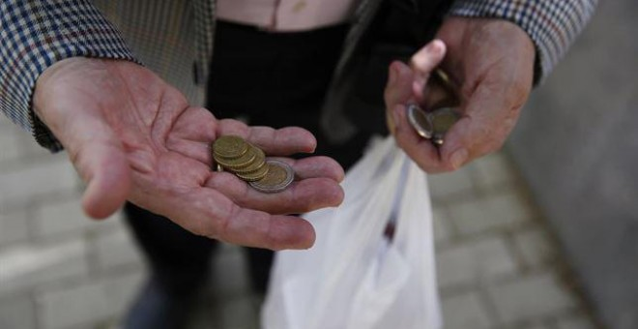

Redefine las relaciones sociales

De estos procesos y efectos emerge un reto final, pues se está cumpliendo una máxima que se hace presente en todas las crisis, y es: “si todas las crisis redefinen las relaciones sociales, en la que estamos lo está haciendo ya y de modo notable”.

Debemos volver a conseguir que se acepte la realidad de la pobreza y la exclusión como un problema de sociedad Y aunque no me detenga en ello, creo que desde los tres puntos señalados se puede mantener que el proceso en que nos encontramos no es puramente de tipo económico, sino con una clara orientación de cambio de modelo social, pues a través de las relaciones sociales se está apuntalando un cambio que
afecta a las estructuras sociales.

Las características que afectan a la configuración actual de la pobreza y la exclusión, y que de forma indicativa se han señalado, confirman que se está produciendo esa redefinición de las relaciones estructurales, de las que la pobreza y la exclusión son signo y manifestación, como crisis deshumanizadora y, por ende, de cambio civilizatorio (Renes, V., 2012: 110-128).

Por tanto, vista la situación social devenida del tsunami de la crisis, que está arrasando con décadas de historia y de esfuerzos para conseguir que las necesidades fundamentales sean consideradas como un derecho que debe ser protegido, y visto que se está dando ya el cambio de algo que creíamos consolidado, lo que hemos denominado la estructura del bienestar, la pregunta que debemos hacernos es ¿hacia dónde vamos? Porque el empobrecimiento social y la generalizada pérdida de bienestar es la otra cara de una sociedad polarizada.
Empobrecimiento sí, y en muchos casos institucionalizado, como el derivado de la conjunción de la dualización y la fragmentación salarial a la baja, con la fragilización de los sistemas de contención.

Pero enriquecimiento también, y sin trabas, pues es notorio que queda al margen de la obligación de contribuir, y que además en la propia crisis ha crecido el enriquecimiento
de los más ricos, cuando el afrontamiento de la crisis debería ser un esfuerzo que debería atravesar a todos y a cada uno según su posición.

La polarización está llegando en muchos casos a generar problemas de desvinculación, o sea, de pérdida del vínculo social, pues aumentan las situaciones en que no son ya de pobreza severa, sino de fractura social. ¿Se ha roto el consenso social que mantiene a las sociedades cohesionadas?

Lo que parece incontrovertible es que estamos en presencia de relaciones deslegitimadas, no ya sólo por la corrupción, ni siquiera sólo por la pérdida de la capacidad de mantener la cohesión, la integración y la protección de mínimos básicos y necesarios, sino por la pérdida de confianza en que en esta sociedad haya vías, caminos, posibilidades, alguna consideración. Y es una sociedad que está generando agresividad y violencia.

Será violencia hacia otros, hacia sí mismo, hacia el espacio cercano, hacia... Pero la mayor violencia es la de aquellos que, instalados en las creencias que nos llevaron a la crisis, consideren inaceptables estos riesgos, estas reacciones, y que al calificarlas de antisistema se crean quedar a salvo de hacer algo y no hagan nada. ¡No hay
más ciego que el que no quiere ver!

